**上海电力学院**

**.NET 程序设计**



**题　　目:**  时间银行

**姓 名：** 黄海琨

**学 号：** 20131809

**院　　系：**　　 计算机科学与技术学院

**专业年级：**计算机科学与技术（电企方向）/2013级

1. **年 12 月 23日**

**目录**

一、 设计题目 1

1.1实验题目 1

1.2问题描述 1

1.3基本要求 1

二、 需求分析 1

2.1功能描述 1

2.2 功能模块 2

2.3数据流图 2

三、 概要设计 3

3.1 系统功能架构 3

3.2 数据字典 4

四、 系统设计 5

4.1 系统总体设计 5

4.2 系统数据模型设计 5

4.3 系统实体联系图 5

4.4 关系模型 6

4.5 数据库表的设计 7

五、 详细设计 8

5.1 连接数据库语句 8

5.2 用户登录 8

5.3 用户注册 10

5.4 用户信息修改 12

5.5 用户主页 14

5.6 显示用户的项目 16

5.7 显示所有项目 17

5.8 项目详情 19

5.9 添加项目 21

5.10 修改项目 23

5.11 项目删除 26

5.12 项目搜索 28

5.13 项目内留言功能 30

5.16 用户通知 31

六、 测试 32

6.1 测试 32

6.2 系统存在不足之处 33

七、总结 34

## 设计题目

### 1.1实验题目

时间银行

### 1.2问题描述

时间银行是用来保存你时间的一个网站，在这里人人都是平等的，在这里的交易都是通过时间来结算的，没有货币没有黄金，这里所有的都是平等的时间！

### 1.3基本要求

系统功能主要包括：

1. 用户的注册、登录、上传头像
2. 时间项目的发布、确认、查找
3. 项目留言和回复
4. 项目查找和推荐

## 需求分析

### 2.1功能描述

2.1.1用户的注册和登录

2.1.2用户留言和回复

2.1.3项目推荐和主页

2.1.4项目的发布、接收、确认、完成

### 2.2 功能模块

#### 2.2.1 用户模块

完成用户登录、注册、更改信息的功能。

#### 2.2.2 项目模块

项目创建、审核、搜索、参与、确认、核实、完成的功能，在每一个环节保证项目的可靠性。

#### 2.2.3 留言模块

留言模块在项目的各个环节都可以实施，来确保创建者与参与者的沟通，更好的完成项目。

### 2.3数据流图

系统分为普通用户和管理员两种，如图2-1所示

用户通过登录之后，提交项目申请给系统 ，系统提供可参与的项目列表，用户参加项目，完成后提交完成项目单，系统给项目创建者发出确认项目确定完成的通知，一旦项目创建者确认项目已完成，用户的账户时间会相应减少和增加。



图2-1 时间银行需求分析顶层图

如图2-2所示，用户在发布项目之后，系统将发布的项目信息存入可选项目表中，在接收项目中，系统从可选项目表取出项目放入已选项目表，在确认项目中，系统从可选项目表中取出项目放入已完成项目表中。在每个环节中，用户都可以进行留言功能。

图2-2 时间银行需求分析0层图

## 概要设计

### 3.1 系统功能架构

时间银行系统分为用户功能、项目功能、留言功能三大块，如图3-3所示

* 用户功能中有登录、注册、用户信息详情
* 项目功能中有添加项目、获取项目、确认项目、搜索项目
* 留言功能中有创建留言、查看留言、回复留言

图3-3 时间项目系统结构图

### 3.2 数据字典

数据字典是系统分析阶段的重要文档，它清楚地定义与详细地解释了数据流程图上不能详细表达的内容，同时它也是同用户交谈的工具。

下面详细列出本系统中的数据字典：

表3-4 网站用户数据字典

|  |  |
| --- | --- |
| 数据文件名： | 网站用户 |
| 简述： | 用户基本信息 |
| 数据文件组成： | 用户编号+用户账号+用户名+用户照片+用户年龄+用户性别+用户密码+用户分类+用户电话+用户邮箱+用户地址+用户兴趣+用户注册时间+用户权限+照片类型+用户时间 |

表3-5 项目信息数据字典

|  |  |
| --- | --- |
| 数据文件名： | 项目信息 |
| 简述： | 项目基本信息 |
| 数据文件组成： | 项目编号+项目名称+项目标签+项目创建者+项目时长+项目内容+项目执行者+项目创建时间+项目标记+项目结束时间 |

表3-6 留言信息数据字典

|  |  |
| --- | --- |
| 数据文件名： | 留言信息 |
| 简述： | 用户留言基本信息 |
| 数据文件组成： | 留言编号+发送留言者+送达留言者+留言创建时间+留言内容+留言标记 |

表3-7 管理员信息数据字典

|  |  |
| --- | --- |
| 数据文件名： | 管理员用户 |
| 简述： | 管理员用户基本信息 |
| 数据文件组成： | 管理员账户+管理员名称+管理员密码 |

## 系统设计

### 4.1 系统总体设计

ASP.Net 来创建这个网站，采用MVC架构来进行业务逻辑，Controller，View，Model和其他Bootstrap的空间搭建网页的后台和前端。系统将有用户模块、管理员模块、项目模块、留言模块组成。

### 4.2 系统数据模型设计

系统主要设计的实体有：用户、管理员、项目、留言

◾ 用户 属性有用户编号、用户账号、用户名、用户照片、用户年龄、用户性别、用户密码、用户分类、用户电话、用户邮箱、用户地址、用户兴趣、用户注册时间、用户权限、照片类型、用户时间

◾ 项目 属性有项目编号、项目名称、项目标签、项目创建者、项目时长、项目内容、项目执行者、项目创建时间、项目标记、项目结束时间

◾ 留言属性有留言编号、发送留言者、送达留言者、留言创建时间、留言内容、留言标记

◾ 管理员 属性有管理员账户、管理员名称、管理员密码

### 4.3 系统实体联系图

系统中的实体关系如图4-1所示

* 一个用户可以创建多个项目，一个项目只能有一个创建者和实施者，因此用户和项目的关系是一对多的关系。
* 一个用户可以创建多个留言，一个留言只能有一个发送者和接受者，因此用户和留言的关系是一对多的关系

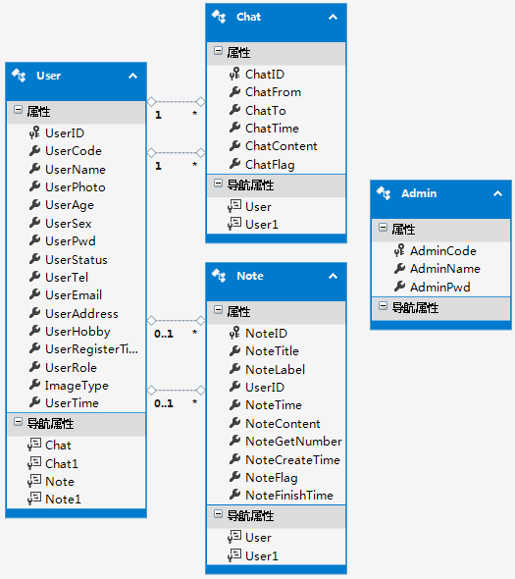

图4-1 实体联系ER图

### 4.4 关系模型

◾ 用户 （用户编号、用户账号、用户名、用户照片、用户年龄、用户性别、用户密码、用户分类、用户电话、用户邮箱、用户地址、用户兴趣、用户注册时间、用户权限、照片类型、用户时间）

◾ 项目 （项目编号、项目名称、项目标签、项目创建者、项目时长、项目内容、项目执行者、项目创建时间、项目标记、项目结束时间）

◾ 留言（留言编号、发送留言者、送达留言者、留言创建时间、留言内容、留言标记）

◾ 管理员（管理员账户、管理员名称、管理员密码）

### 4.5 数据库表的设计

系统的数据库表有用户表、项目表、留言表和管理员表

表4-2 用户表User

|  |  |  |  |  |
| --- | --- | --- | --- | --- |
| 字段名 | 描述 | 类型 | 是否为空 | 是否为主键 |
| UserID | 用户编号 | int | FALSE | TRUE |
| UserCode | 用户账号 | nchar(10) | FALSE | FALSE |
| UserName | 用户名 | nchar(10) | FALSE | FALSE |
| UserPhoto | 用户照片 | image | TRUE | FALSE |
| UserAge | 用户年龄 | int | TRUE | FALSE |
| UserSex | 用户性别 | nchar(10) | TRUE | FALSE |
| UserPwd | 用户密码 | nvarchar(MAX) | FALSE | FALSE |
| UserStatus | 用户分类 | nchar(10) | TRUE | FALSE |
| UserTel | 用户电话 | nchar(10) | TRUE | FALSE |
| UserEmail | 用户邮箱 | nchar(10) | FALSE | FALSE |
| UserAddress | 用户地址 | nchar(10) | TRUE | FALSE |
| UserHobby | 用户兴趣 | nchar(10) | TRUE | FALSE |
| UserRegisterTime | 用户注册时间 | datetime | TRUE | FALSE |
| UserRole | 用户权限 | int | TRUE | FALSE |
| ImageType | 照片类型 | nvarchar(50) | TRUE | FALSE |
| UserTime | 用户时间 | int | TRUE | FALSE |

表4-3 项目表Note

|  |  |  |  |  |
| --- | --- | --- | --- | --- |
| 字段名 | 描述 | 类型 | 是否为空 | 是否为主键 |
| NoteID | 项目编号 | int | FALSE | TRUE |
| NoteTitle | 项目名称 | nvarchar(MAX) | FALSE | FALSE |
| NoteLabel | 项目标签 | nvarchar(MAX) | TRUE | FALSE |
| UserID | 项目创建者 | int | TRUE | FALSE |
| NoteTime | 项目时长 | int | TRUE | FALSE |
| NoteContent | 项目内容 | ntext | TRUE | FALSE |
| NoteGetNumber | 项目执行者 | int | TRUE | FALSE |
| NoteCreateTime | 项目创建时间 | datetime | TRUE | FALSE |
| NoteFlag | 项目标记 | int | TRUE | FALSE |
| NoteFinishTime | 项目结束时间 | datetime | TRUE | FALSE |

表4-4 留言表Chat

|  |  |  |  |  |
| --- | --- | --- | --- | --- |
| 字段名 | 描述 | 类型 | 是否为空 | 是否为主键 |
| ChatID | 留言编号 | int | FALSE | TRUE |
| ChatFrom | 发送留言者 | int | FALSE | FALSE |
| ChatTo | 送达留言者 | int | FALSE | FALSE |
| ChatTime | 留言创建时间 | datetime | FALSE | FALSE |
| ChatContent | 留言内容 | ntext | FALSE | FALSE |
| ChatFlag | 留言标记 | int | TRUE | FALSE |

表4-5 管理员表Admin

|  |  |  |  |  |
| --- | --- | --- | --- | --- |
| 字段名 | 描述 | 类型 | 是否为空 | 是否为主键 |
| AdminCode | 管理员账户 | nchar(10) | FALSE | TRUE |
| AdminName | 管理员名称 | nchar(10) | FALSE | FALSE |
| AdminPwd | 管理员密码 | nchar(10) | FALSE | FALSE |

## 详细设计

### 5.1 连接数据库语句

<connectionStrings>

<add name="TimeProContext" connectionString="data source=(localdb)\v12.0;initial catalog=Timeweb;integrated security=True;MultipleActiveResultSets=True;App=EntityFramework" providerName="System.Data.SqlClient" />

</connectionStrings>

### 5.2 用户登录

用户登录的时候查询数据库用户表中的数据，看用户是否存在，如果用户数据存在，把用户的数据存入Session中，为之后的功能服务，若没有，则保持登录界面，如图5-1所示算法。



图5-1 登录过程流程图

**代码：**

[HttpGet]

public ActionResult Login()

{

return View();

}

[HttpPost]

public ActionResult Login([Bind(Include = "UserCode,UserPwd")] User user)

{

var result = from v in db.User

where v.UserCode == user.UserCode && v.UserPwd == user.UserPwd

select v;

if (result.FirstOrDefault() != null)

{

if (Session["username"] != "" && Session["password"] != "")

{

this.Session["username"] = user.UserCode;

this.Session["password"] = user.UserPwd;

}

Session.Timeout = 30;

return RedirectToAction("../Users/UsersIndex");

}

else

{

return Content("<script >alert('账号或密码有误！');history.go(-1)</script >", "text/html");

}

return RedirectToAction("../Users/Login");

}

**运行页面：**

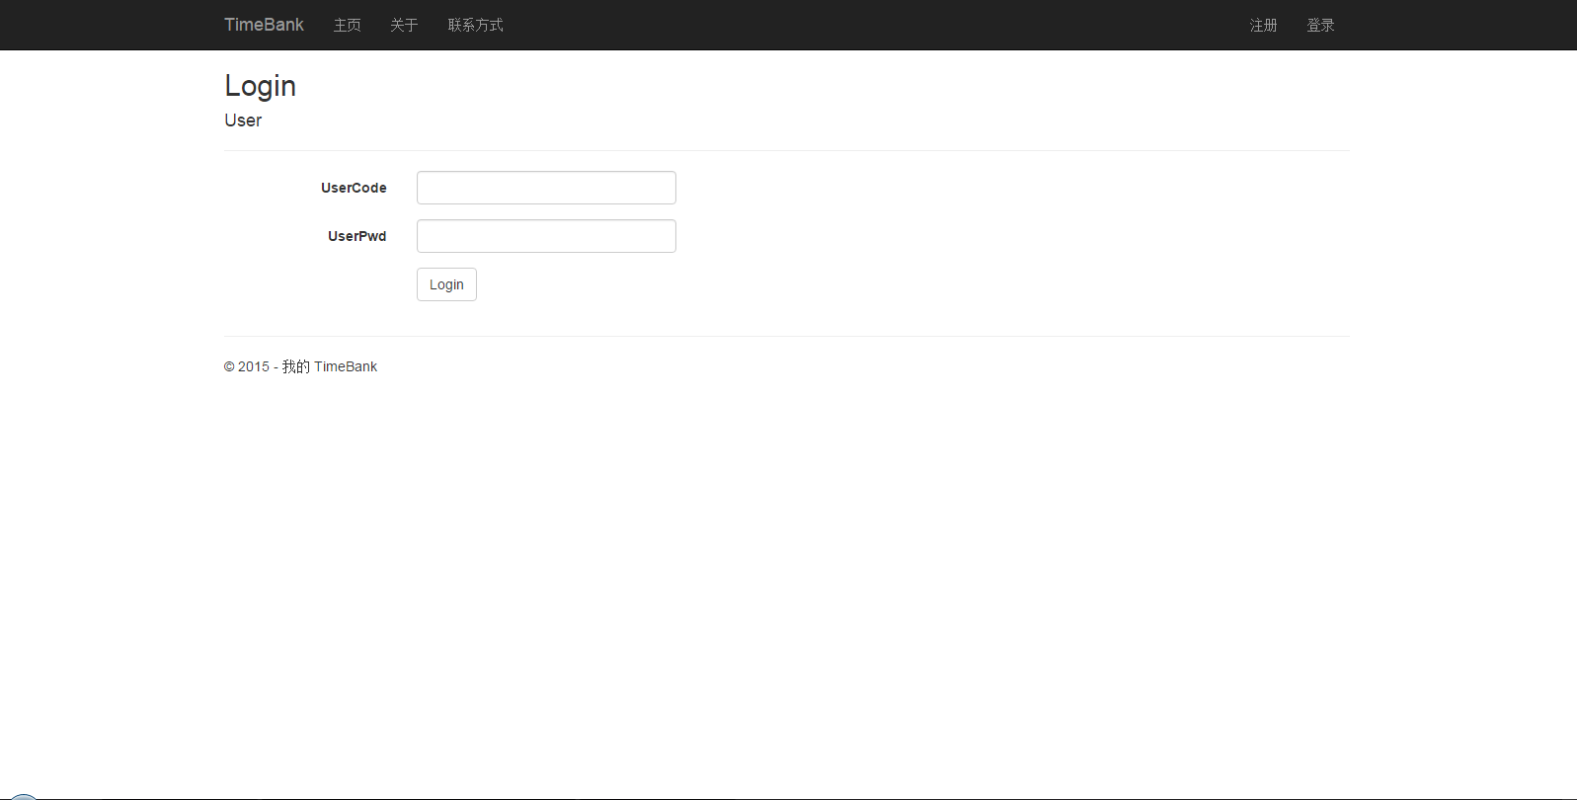

图5-2 登录页面

### 5.3 用户注册

用户注册输入用户名、昵称、密码和邮箱，系统判断用户名是否已在数据库用户表中存在，如果存在给出提示进行更改，如果不存在则成功注册跳转到登录界面，如图5-3所示算法。



图5-3 注册功能流程图

**代码：**

public ActionResult Register()

{

return View();

}

[HttpPost]

[ValidateAntiForgeryToken]

public ActionResult Register([Bind(Include = "UserID,UserCode,UserName,UserPhoto,UserAge,UserSex,UserPwd,UserStatus,UserTel,UserEmail,UserAddress,UserHobby,UserRegisterTime,UserRole,ImageType,UserTime")] User user)

{

var result = from v in db.User

where v.UserCode == user.UserCode

select v;

if (result.FirstOrDefault() == null)

{

if (ModelState.IsValid)

{

user.UserTime = 10;

user.UserRole = 0;

user.UserRegisterTime = System.DateTime.Now;

db.User.Add(user);

db.SaveChanges();

return RedirectToAction("../Users/Login");

}

}

else

{

return Content("<script >alert('账号已存在！');history.go(-1)</script >", "text/html");

}

return View(user);

}

**运行页面：**

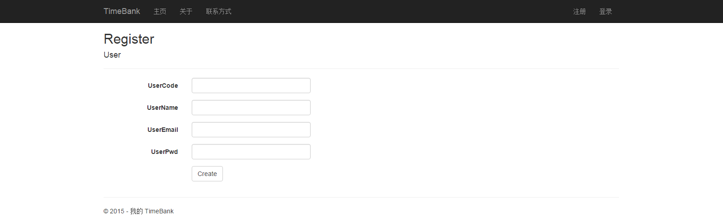

图5-4 注册页面

### 5.4 用户信息修改

在用户信息修改时，可以添加用户头像，选择用户头像，确定图片类型，保存到数据库。确定用户要修改的信息，这里采用ViewModel类型进行多数据的传输，算法如图5-5所示。



图5-5 用户信息修改功能流程图

**代码：**

[Filter.Filter.LoginFilter]

public ActionResult UsersEdit()

{

String usercode = Session["username"].ToString();

int id = 0;

foreach (var item in db.User.ToList<User>())

{

var Result = from a in db.User

where a.UserCode == usercode

select a;

foreach (var result in Result)

{

id = result.UserID;

}

}

User user = db.User.Find(id);

if (user == null)

{

return HttpNotFound();

}

return View(user);

}

[HttpPost]

[ValidateAntiForgeryToken]

[Filter.Filter.LoginFilter]

public ActionResult UsersEdit(User user, HttpPostedFileBase image)

{

if (ModelState.IsValid)

{

User UserModel = db.User.Find(user.UserID);

UserModel.UserCode = user.UserCode;

UserModel.UserName = user.UserName;

UserModel.UserAge = user.UserAge;

UserModel.UserSex = user.UserSex;

UserModel.UserPwd = user.UserPwd;

UserModel.UserStatus = user.UserStatus;

UserModel.UserTel = user.UserTel;

UserModel.UserEmail = user.UserEmail;

UserModel.UserAddress = user.UserAddress;

UserModel.UserHobby = user.UserHobby;

if (image != null)

{

user.ImageType = image.ContentType;

user.UserPhoto = new byte[image.ContentLength]; image.InputStream.Read(user.UserPhoto, 0, image.ContentLength);

UserModel.UserPhoto = user.UserPhoto;

UserModel.ImageType = user.ImageType;

}

db.Entry(UserModel).State = EntityState.Modified;

db.SaveChanges();

return RedirectToAction("UsersIndex");

}

return View(user);

}

**运行页面：**

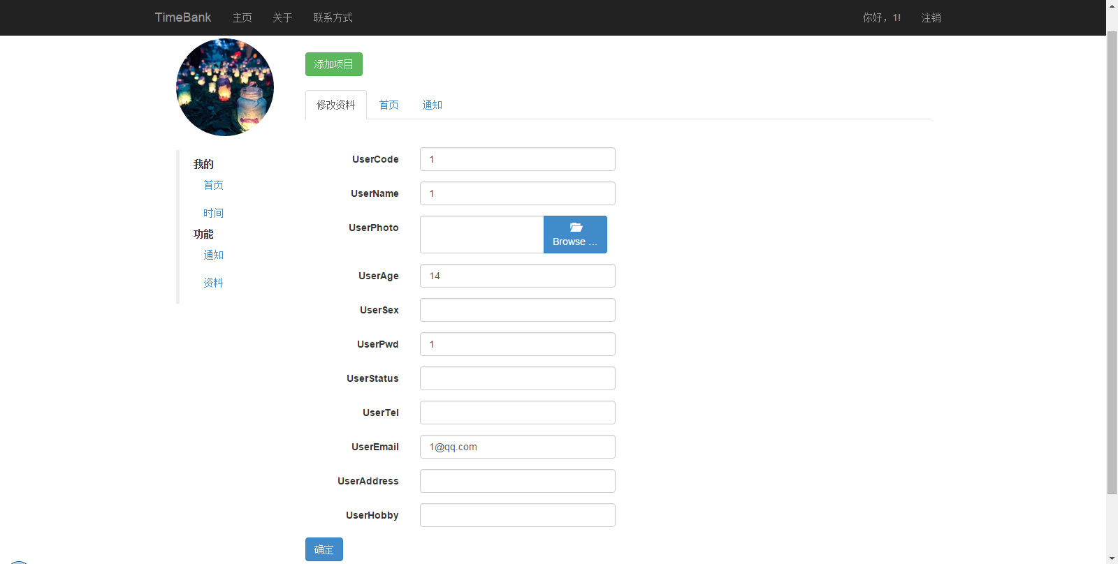

图5-6 用户信息修改页面

### 5.5 用户主页

提示用户时间、留言信息、推荐项目

推荐项目根据用户兴趣相同进行推荐，若未填写兴趣，系统默认按照最新项目进行推荐。



图5-7 用户主页功能流程图

**代码：**

[Filter.Filter.LoginFilter]

public ActionResult UsersIndex()

{

String usercode = Session["username"].ToString();

int id = 0;

foreach (var item in db.User.ToList<User>())

{

var Result = from a in db.User

where a.UserCode == usercode

select a;

foreach (var result in Result)

{

id = result.UserID;

}

}

if (id == null)

{

return new HttpStatusCodeResult(HttpStatusCode.BadRequest);

}

User user = db.User.Find(id);

if (user == null)

{

return HttpNotFound();

}

var note = (from b in db.Note.Include(n => n.User) where b.UserID != user.UserID && b.NoteFlag == 0 orderby b.NoteCreateTime descending select b).Take(3);

int chat = (from b in db.Chat where b.ChatTo == user.UserID && b.ChatFlag == 0 select b).Count();

ViewModel model = new ViewModel();

model.UserModel = user;

model.NoteModel = note.ToList();

model.temp = chat;

return View(model);

}

**运行页面：**

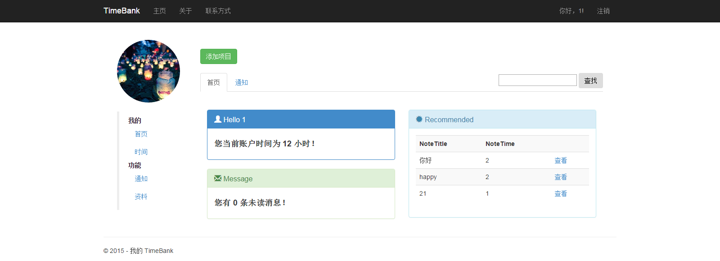

图5-8 用户主页页面

### 5.6 显示用户的项目

用户项目列出用户所建的项目，里面分为未有人参与、有人参与、等待确认、已完成项目的分类。



图5-9 项目标签判定功能流程图

**代码：**

[Filter.Filter.LoginFilter]

public ActionResult NotesIndex()

{

String usercode = Session["username"].ToString();

int nid = 0;

foreach (var item in db.User.ToList<User>())

{

var Result = from a in db.User

where a.UserCode == usercode

select a;

foreach (var result in Result)

{

nid = result.UserID;

}

}

User user = db.User.Find(nid);

var note = from b in db.Note.Include(n => n.User) where b.UserID == user.UserID select b;

ViewModel model = new ViewModel();

model.UserModel = user;

model.NoteModel = note.ToList();

return View(model);

}

**运行页面：**

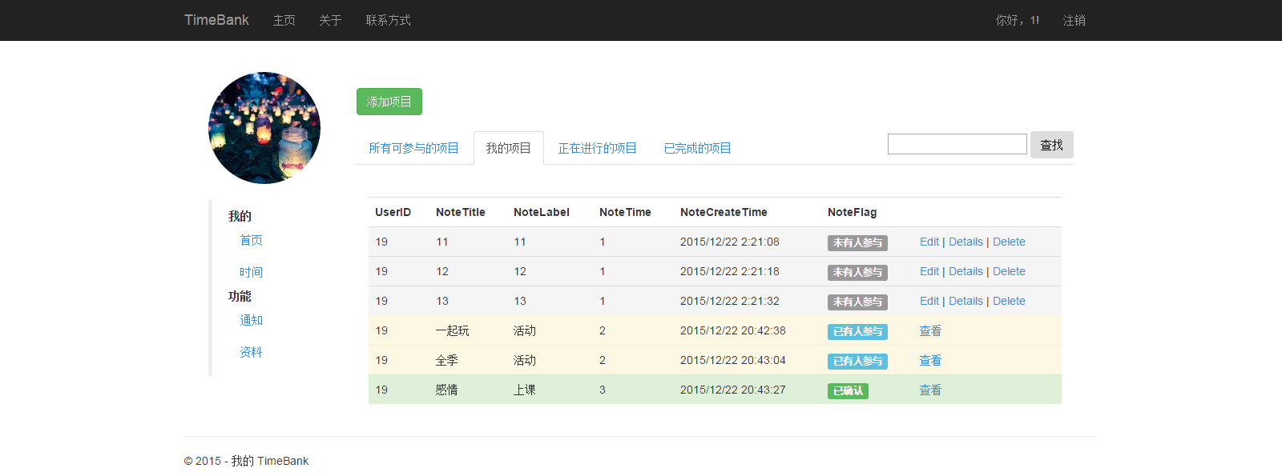

图5-10 项目页面

### 5.7 显示所有项目

此页面显示用户可以参与的所有项目列表

**代码：**

[Filter.Filter.LoginFilter]

public ActionResult NotesAll()

{

String usercode = Session["username"].ToString();

int nid = 0;

foreach (var item in db.User.ToList<User>())

{

var Result = from a in db.User

where a.UserCode == usercode

select a;

foreach (var result in Result)

{

nid = result.UserID;

}

}

User user = db.User.Find(nid);

var note = from b in db.Note.Include(n => n.User) where b.UserID != user.UserID && b.NoteFlag == 0 orderby b.NoteCreateTime descending select b;

ViewModel model = new ViewModel();

model.UserModel = user;

model.NoteModel = note.ToList();

return View(model);

}

**运行页面：**

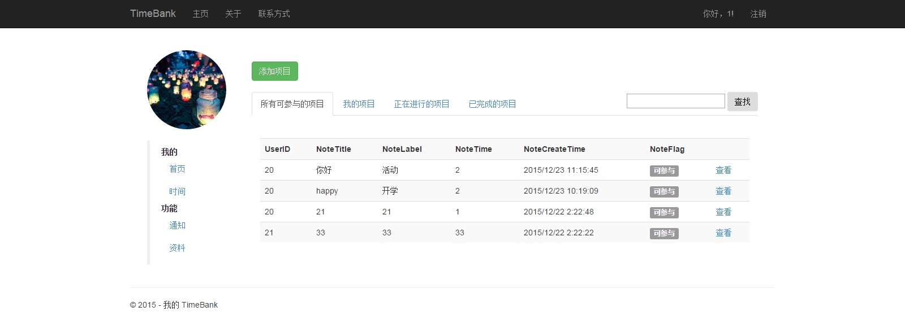

图5-11 所有项目页面

### 5.8 项目详情

通过读取项目ID找到项目详情信息

**代码：**

[Filter.Filter.LoginFilter]

public ActionResult NotesAllDetails(int? id)

{

String usercode = Session["username"].ToString();

int nid = 0;

foreach (var item in db.User.ToList<User>())

{

var Result = from a in db.User

where a.UserCode == usercode

select a;

foreach (var result in Result)

{

nid = result.UserID;

}

}

User user = db.User.Find(nid);

if (id == null)

{

return new HttpStatusCodeResult(HttpStatusCode.BadRequest);

}

Note note = db.Note.Find(id);

if (note == null)

{

return HttpNotFound();

}

ViewModel1 model = new ViewModel1();

model.UserModel = user;

model.NoteModel = note;

return View(model);

}

[HttpPost]

[ValidateInput(false)]

[ValidateAntiForgeryToken]

[Filter.Filter.LoginFilter]

public ActionResult NotesAllDetails(ViewModel1 note){

String usercode = Session["username"].ToString();

int nid = 0;

foreach (var item in db.User.ToList<User>())

{

var Result = from a in db.User

where a.UserCode == usercode

select a;

foreach (var result in Result)

{

nid = result.UserID;

}

}

User user = db.User.Find(nid);

Note NoteModel = db.Note.Find(note.NoteModel.NoteID);

if (note.NoteModel.UserID == user.UserID)

{

return Content("<script >alert('不能选择自己的项目！');history.go(-1)</script >", "text/html");

}

else

{

NoteModel.NoteGetNumber = user.UserID;

NoteModel.NoteFlag = 1;

if (ModelState.IsValid)

{

db.Entry(NoteModel).State = EntityState.Modified;

db.SaveChanges();

return RedirectToAction("../Notes/NotesIng");

}

ViewBag.UserID = new SelectList(db.User, "UserID", "UserCode", note.UserModel.UserID);

}

return View(note);

}

**运行界面：**

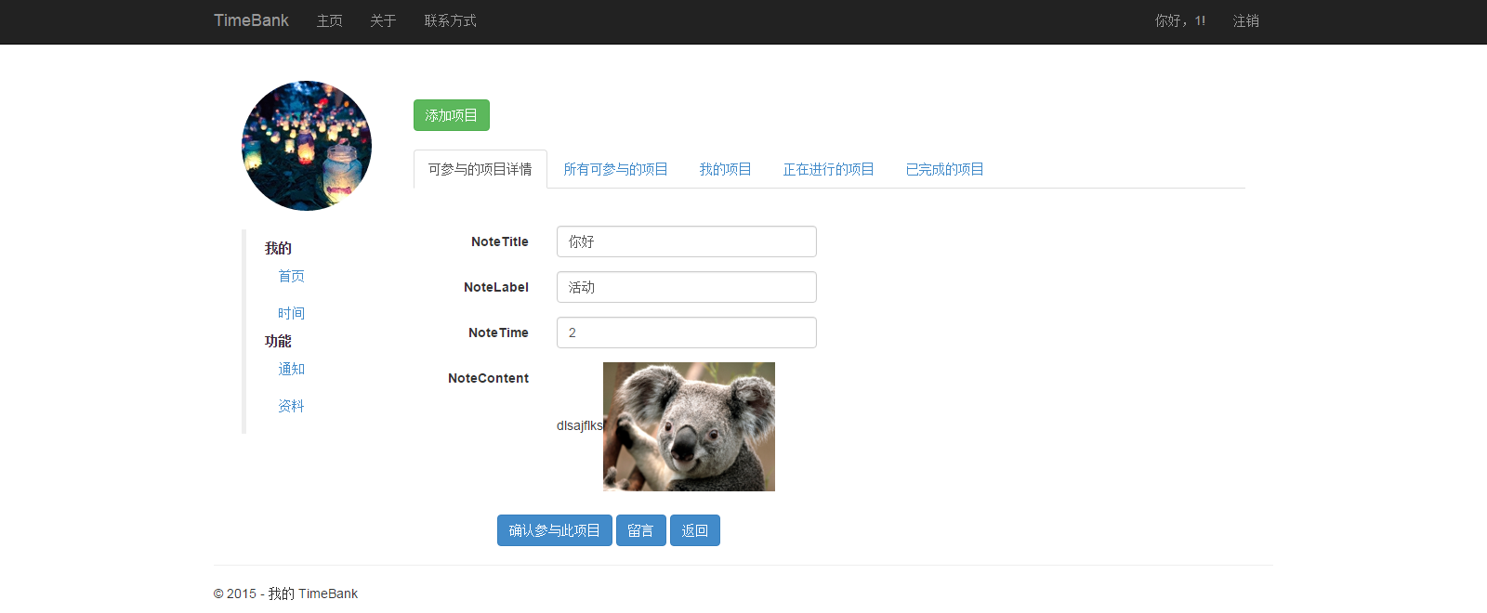

图5-12 项目详情页面

### 5.9 添加项目

添加项目，点击确定时候把图片信息用二进制方式存入数据库



图5-13 添加项目过程流程图

**代码：**

[Filter.Filter.LoginFilter]

public ActionResult NotesCreate()

{

String usercode = Session["username"].ToString();

int id = 0;

foreach (var item in db.User.ToList<User>())

{

var Result = from a in db.User

where a.UserCode == usercode

select a;

foreach (var result in Result)

{

id = result.UserID;

}

}

if (id == null)

{

return new HttpStatusCodeResult(HttpStatusCode.BadRequest);

}

User user = db.User.Find(id);

if (user == null)

{

return HttpNotFound();

}

Note note = new Note();

ViewModel1 model = new ViewModel1();

model.UserModel = user;

model.NoteModel = note;

return View(model);

}

[HttpPost]

[ValidateInput(false)]

[ValidateAntiForgeryToken]

[Filter.Filter.LoginFilter]

public ActionResult NotesCreate(ViewModel1 note)

{

String usercode = Session["username"].ToString();

int id = 0;

foreach (var item in db.User.ToList<User>())

{

var Result = from a in db.User

where a.UserCode == usercode

select a;

foreach (var result in Result)

{

id = result.UserID;

}

}

if (id == null)

{

return new HttpStatusCodeResult(HttpStatusCode.BadRequest);

}

User user = db.User.Find(id);

if (user == null)

{

return HttpNotFound();

}

note.NoteModel.NoteFlag = 0;

note.NoteModel.UserID = user.UserID;

note.NoteModel.NoteCreateTime = System.DateTime.Now;

if (ModelState.IsValid)

{

db.Note.Add(note.NoteModel);

db.SaveChanges();

return RedirectToAction("../Notes/NotesIndex");

}

ViewBag.UserID = new SelectList(db.User, "UserID", "UserCode", note.NoteModel.UserID);

ViewModel1 model = new ViewModel1();

model.UserModel = user;

model.NoteModel = note.NoteModel;

return View(model);

}

**运行页面：**

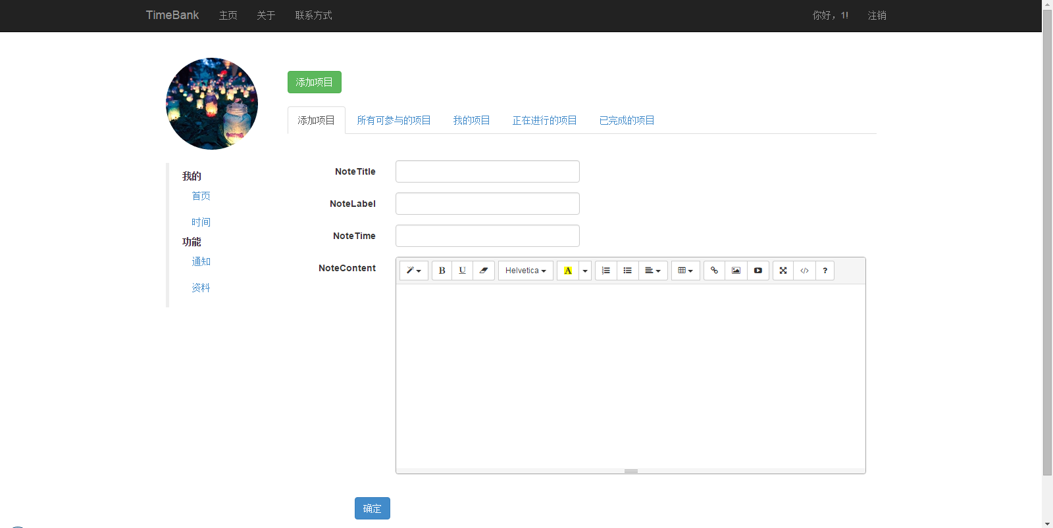

图5-14 添加项目页面

### 5.10 修改项目

根据项目ID找到项目，呈现项目内容，确定修改项目，表单提交



图5-15 修改项目内容流程图

**代码：**

[ValidateInput(false)]

[Filter.Filter.LoginFilter]

public ActionResult NotesEdit(int? id)

{

String usercode = Session["username"].ToString();

int nid = 0;

foreach (var item in db.User.ToList<User>())

{

var Result = from a in db.User

where a.UserCode == usercode

select a;

foreach (var result in Result)

{

nid = result.UserID;

}

}

User user = db.User.Find(nid);

if (id == null)

{

return new HttpStatusCodeResult(HttpStatusCode.BadRequest);

}

Note note = db.Note.Find(id);

if (note == null)

{

return HttpNotFound();

}

ViewBag.UserID = new SelectList(db.User, "UserID", "UserCode", note.UserID);

ViewModel1 model = new ViewModel1();

model.UserModel = user;

model.NoteModel = note;

return View(model);

}

[HttpPost]

[ValidateInput(false)]

[ValidateAntiForgeryToken]

[Filter.Filter.LoginFilter]

public ActionResult NotesEdit(ViewModel1 note)

{

String usercode = Session["username"].ToString();

int nid = 0;

foreach (var item in db.User.ToList<User>())

{

var Result = from a in db.User

where a.UserCode == usercode

select a;

foreach (var result in Result)

{

nid = result.UserID;

}

}

User user = db.User.Find(nid);

Note NoteModel = db.Note.Find(note.NoteModel.NoteID);

NoteModel.NoteTitle = note.NoteModel.NoteTitle;

NoteModel.NoteLabel = note.NoteModel.NoteLabel;

NoteModel.NoteTime = note.NoteModel.NoteTime;

NoteModel.NoteContent = note.NoteModel.NoteContent;

if (ModelState.IsValid)

{

db.Entry(NoteModel).State = EntityState.Modified;

db.SaveChanges();

return RedirectToAction("../Notes/NotesIndex");

}

ViewBag.UserID = new SelectList(db.User, "UserID", "UserCode", note.UserModel.UserID);

return View(note.NoteModel);

}

**运行页面：**

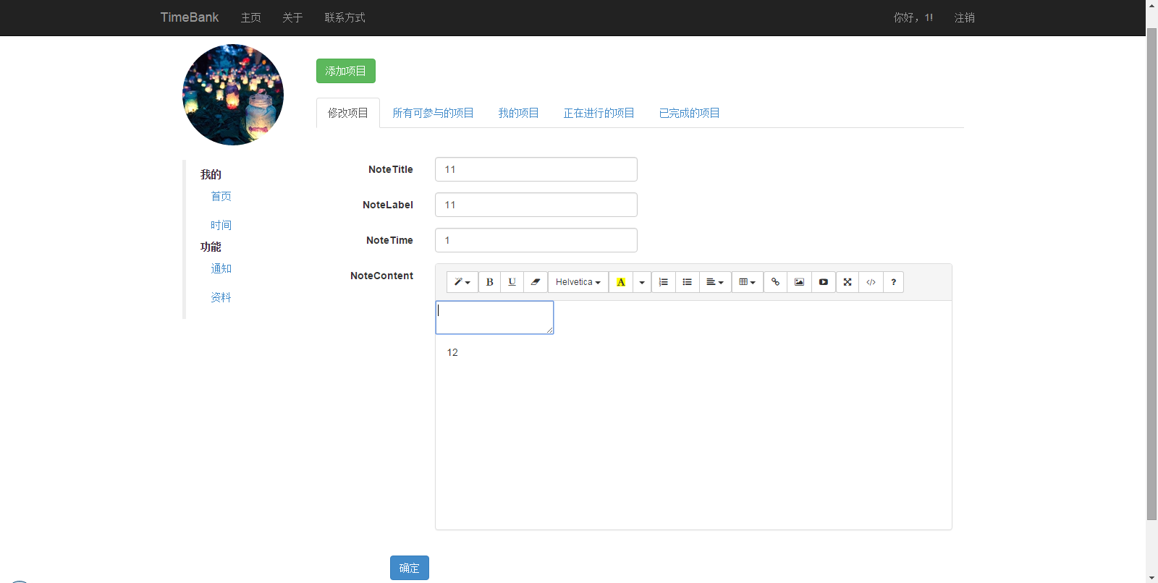

图5-16 修改项目页面

### 5.11 项目删除

确定项目ID，询问是否删除，在数据库中删除



图5-17 项目删除流程图

**代码：**

[Filter.Filter.LoginFilter]

public ActionResult NotesDelete(int? id)

{

String usercode = Session["username"].ToString();

int nid = 0;

foreach (var item in db.User.ToList<User>())

{

var Result = from a in db.User

where a.UserCode == usercode

select a;

foreach (var result in Result)

{

nid = result.UserID;

}

}

User user = db.User.Find(nid);

if (id == null)

{

return new HttpStatusCodeResult(HttpStatusCode.BadRequest);

}

Note note = db.Note.Find(id);

if (note == null)

{

return HttpNotFound();

}

ViewBag.UserID = new SelectList(db.User, "UserID", "UserCode", note.UserID);

ViewModel1 model = new ViewModel1();

model.UserModel = user;

model.NoteModel = note;

return View(model);

}

[HttpPost]

[ValidateAntiForgeryToken]

[Filter.Filter.LoginFilter]

public ActionResult DeleteConfirmed(ViewModel1 model)

{

int id = model.NoteModel.NoteID;

Note note = db.Note.Find(id);

db.Note.Remove(note);

db.SaveChanges();

return RedirectToAction("../Notes/NotesIndex");

}

**运行页面：**

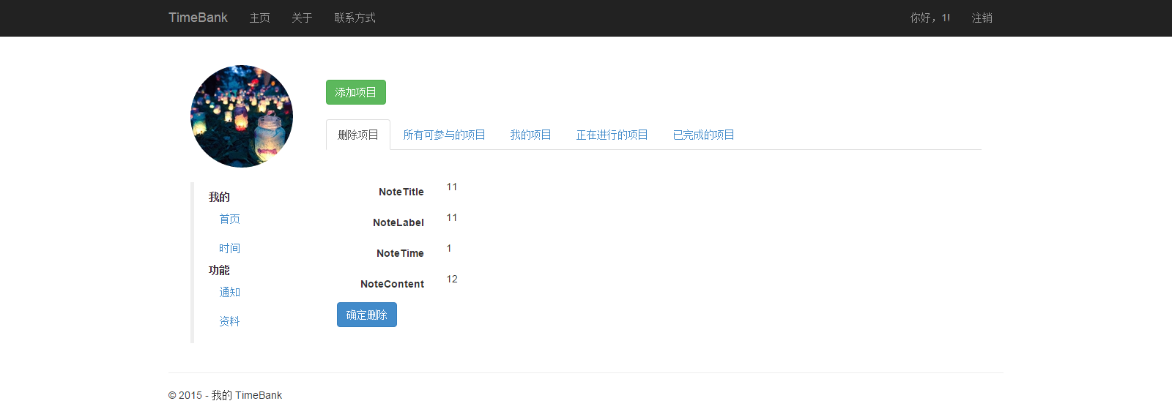

图5-18 项目删除页面

### 5.12 项目搜索

在所有列表的查询窗口中输入内容，系统会值项目的标题、标签、内容中模糊查询并返回。



图5-19 项目查询

**代码：**

[Filter.Filter.LoginFilter]

public ActionResult NotesFind(string search)

{

var query = db.Note.Where(m => m.NoteTitle.Contains(search) || m.NoteLabel.Contains(search) || m.NoteContent.Contains(search));

String usercode = Session["username"].ToString();

int id = 0;

foreach (var item in db.User.ToList<User>())

{

var Result = from a in db.User where a.UserCode == usercode select a;

foreach (var result in Result)

{

id = result.UserID;

}

}

if (id == null)

{

return new HttpStatusCodeResult(HttpStatusCode.BadRequest);

}

User user = db.User.Find(id);

if (user == null)

{

return HttpNotFound();

}

ViewModel model = new ViewModel();

model.NoteModel = query.ToList();

model.UserModel = user;

return View(model);

}

**运行页面：**

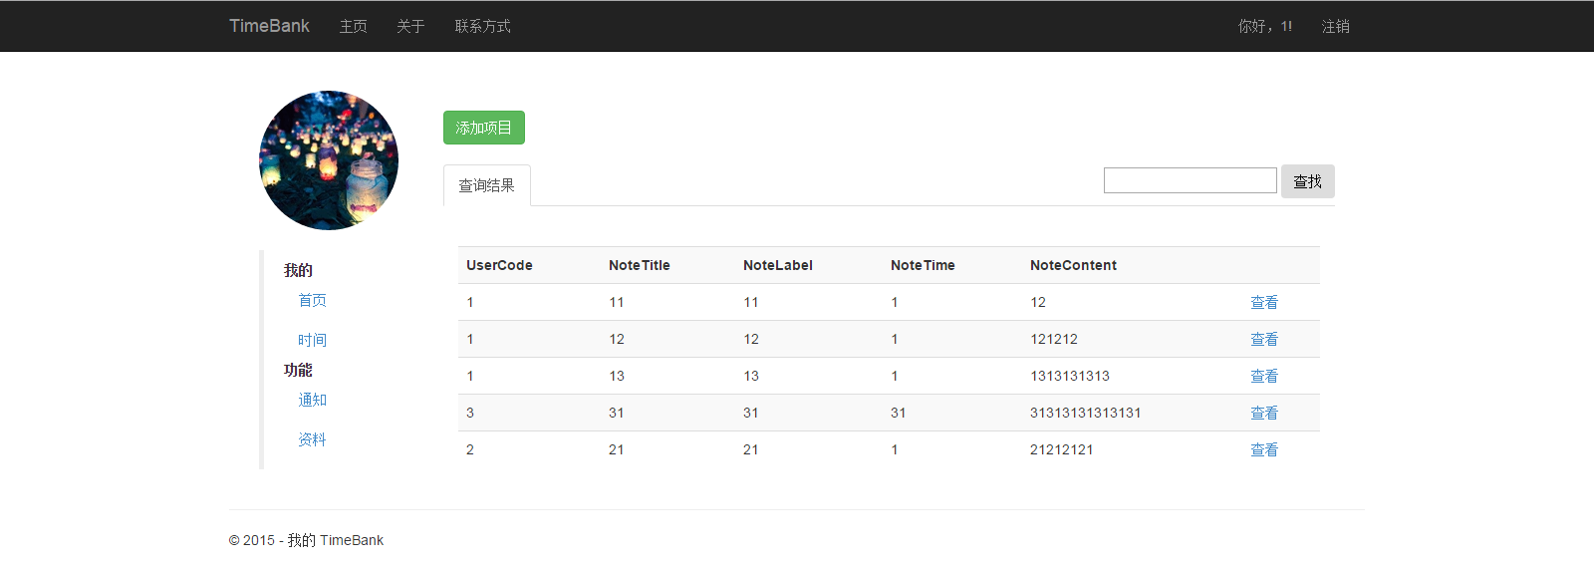

图5-20 项目搜索页面

### 5.13 项目内留言功能

在项目详情页面上，通过点击回复功能，在页面上跳出留言对话框，系统自动确定发送者和接收者。



图5-21 留言功能流程图

**代码：**

public ActionResult ChatsCreate(ViewModel1 model)

{ model.ChatModel.ChatFrom = model.UserModel.UserID;

model.ChatModel.ChatTo = (int)model.NoteModel.UserID;

model.ChatModel.ChatFlag = 0;

model.ChatModel.ChatTime = System.DateTime.Now;

db.Chat.Add(model.ChatModel);

db.SaveChanges();

return Content("<script >alert('已成功提交！');history.go(-1)</script >", "text/html");

}

**运行页面：**

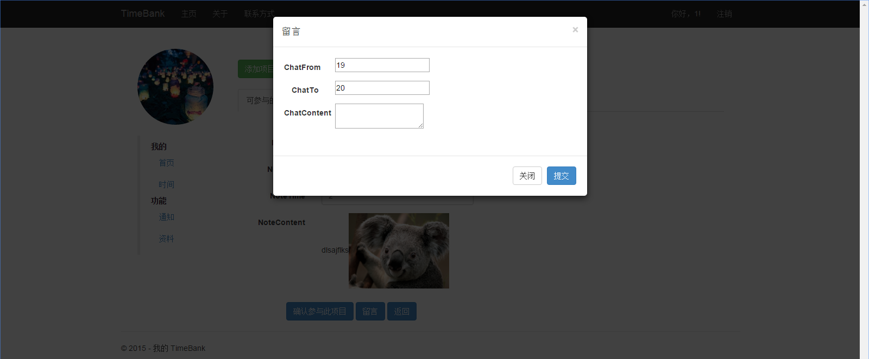

图5-22 项目内留言页面

### 5.16 用户通知

在通知页面上，用户可以查看所有消息信息，已读未读消息已经标出，若点击阅读，留言发送者也能查看到留言被已经阅读。

**代码：**

public ActionResult ChatsIndex()

{

String usercode = Session["username"].ToString();

int nid = 0;

foreach (var item in db.User.ToList<User>())

{

var Result = from a in db.User

where a.UserCode == usercode

select a;

foreach (var result in Result)

{

nid = result.UserID;

}

}

User user = db.User.Find(nid);

var chat = db.Chat.Include(c => c.User).Include(c => c.User1);

ViewModel model = new ViewModel();

model.UserModel = user;

model.ChatModel = chat.ToList();

return View(model);

}

**运行页面：**

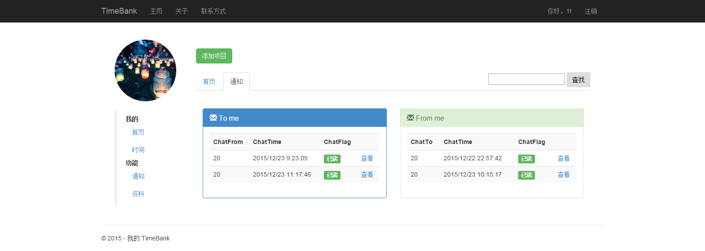

图5-23 用户通知页面

## 测试

在程序完成后，进行程序调试是很重要的。好的程序是要对于键盘上输入的任何值都不会有出错，而测试的目的就是尽可能的发现程序中的错误，要考虑到尽可能多的情况。

### 6.1 测试

* 情况一：用户登录错误提醒

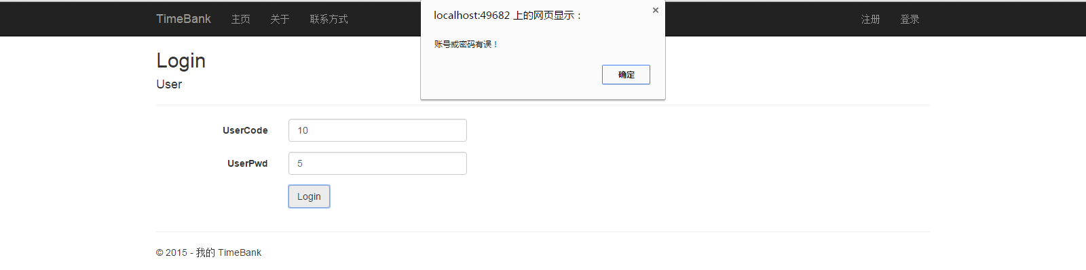

图6-1 用户登录错误提醒

* 情况二：项目已经被参与，该项目是不能删除和修改的，只能查看



图6-2 项目情况判断

* 情况三：用户时间为零，不能再创建项目

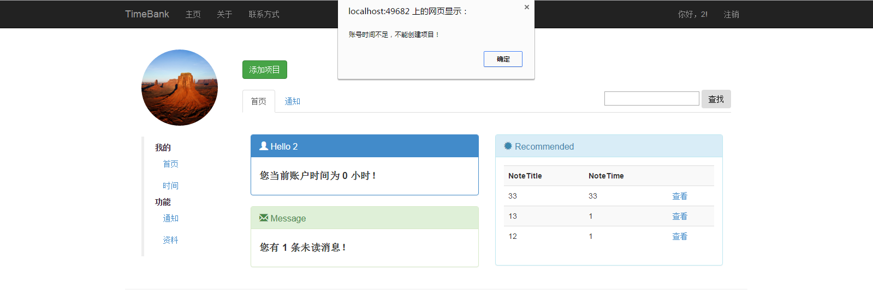

图6-3 账户余额不足

* 情况四：用户时间小于项目时间

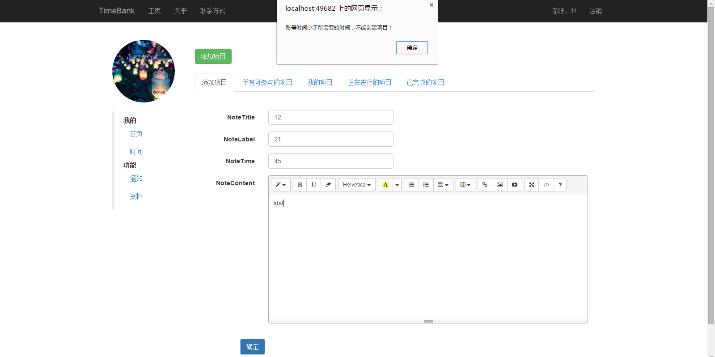

图6-4 用户时间小于所需时间

### 6.2 系统存在不足之处

系统在修改项目信息的时候图片呈现为二进制代码，不能显示，由于是利用Summornote富文本编辑器这个空间，还未找到相应的方法实现，待自己编写方法实现此功能

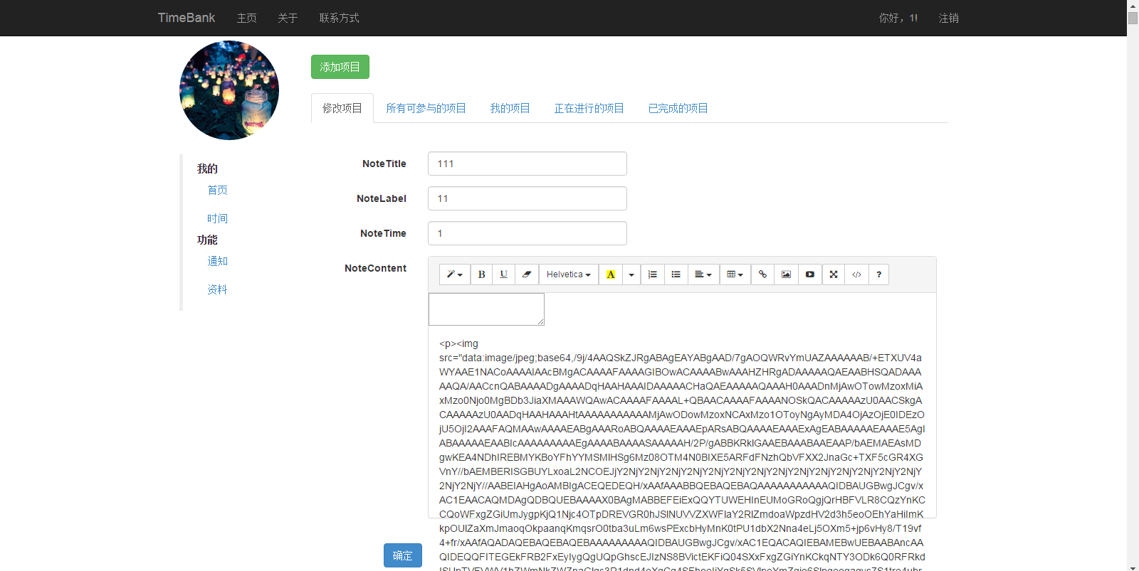

图6-5 图片呈现

## 七、总结

在本次课程设计中，MVC的框架结果帮助了我了解MVC体系的业务逻辑处理和页面呈现。采用CodeFirst建立Model类型和使用Linq语句查询数据库的方法都是之前没有用过的。在页面呈现上，我采用了Bootstrap的二次开发工具实现页面的呈现。

在业务逻辑上，我采用Session的方法来判断用户的登录状态，在每个页面上我都采用了Filter的方法来判断用户的权限。在页面视图要采用多种Model类型的时候，我使用了ViewModel类型来再次定义Model使得在页面上可以实现两种以上Model类型的内容。文本域的编写，采用Summornote控件实现文字、图片、连接、多媒体的编辑。用户头像的上传，我采用了Ajax的异步上传模式实现，并以二进制的方式存入数据库中。